ORACIÓN AL DIVINO NIÑO JESÚS
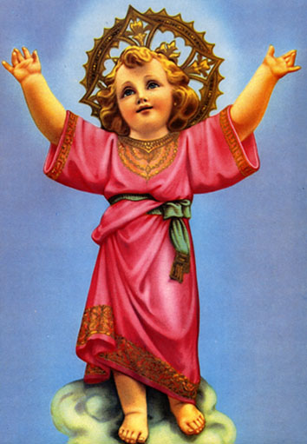
Bendíceme Niño Jesús y ruega por mí sin cesar. Aleja de mí, hoy y siempre, el pecado. Si tropiezo, tiende tu mano hacia mí. Si caigo cien veces, cien veces levántame. Si yo te olvido, tú no te olvides de mí. Si me dejas, Niño, ¿Qué será de mí? En los peligros del mundo asísteme. Quiero vivir y morir bajo tu manto. Quiero que mi vida te haga sonreír. ¡Mírame con amor, no me dejes, Jesús mío! Y al fin, recíbeme y llévame junto a ti. Tu bendición me acompañe hoy y siempre. Amén.
Bendíceme Niño Jesús y ruega por mí sin cesar. Aleja de mí, hoy y siempre, el pecado. Si tropiezo, tiende tu mano hacia mí. Si caigo cien veces, cien veces levántame. Si yo te olvido, tú no te olvides de mí. Si me dejas, Niño, ¿Qué será de mí? En los peligros del mundo asísteme. Quiero vivir y morir bajo tu manto. Quiero que mi vida te haga sonreír. ¡Mírame con amor, no me dejes, Jesús mío! Y al fin, recíbeme y llévame junto a ti. Tu bendición me acompañe hoy y siempre. Amén.

